LOS JÓVENES Y EL MERCADO DE LA VIVIENDA EN 2021
Los jóvenes, los más activos del mercado inmobiliario, obligados a alquilar

- Cuatro de cada diez jóvenes interactúan con el mercado inmobiliario situándose como el segmento más activo de la sociedad
- El 52% de los menores de 35 años asegura que su situación económica le impide comprar, y el 12% que su situación laboral ha empeorado tras la pandemia
- El 62%, de los jóvenes que no han encontrado vivienda, aseguran que el problema está en dar con algo acorde con su presupuesto
- Aquí se puede ver la valoración en vídeo de la directora de Estudios de Fotocasa

Madrid, 16 de septiembre de 2021

El portal inmobiliario Fotocasa, ha lanzado una nueva ola del informe “Los jóvenes y el mercado de la vivienda en 2021” para analizar a fondo los cambios que ha traído la pandemia del coronavirus al sector inmobiliario haciendo especial foco en cuál es la relación de los menores de 35 años con la vivienda según su interacción con el mercado.

Un 42% de los jóvenes de entre 18 y 34 años ha realizado alguna acción en el mercado de la vivienda durante los últimos doce meses. Esto significa que este perfil, que es el más interactúa con el mercado, ha mantenido su nivel de actividad pese a la COVID-19. De hecho, la diferencia de este grupo con el conjunto del mercado se ha agudizado. Los niveles de participación de los menores de 35 años se encuentran 14 puntos porcentuales por encima del resto de la sociedad.

“Estos datos muestran que la pandemia no ha frenado las aspiraciones de nuestros jóvenes y que aún en un momento de agitación del mercado en el que cada vez se les hace más difícil el acceso a la vivienda, continúan su búsqueda con la esperanza de encontrar buenas oportunidades. Es por ello que, el sector inmobiliario en colaboración con la administración pública, deben comprometerse a dar respuesta a esta demanda mediante el fomento de vivienda asequible para este colectivo” explica María Matos, directora de Estudios y portavoz de Fotocasa.
El protagonismo del alquiler

El grueso de la actividad se concentra en el lado del arrendamiento, donde actúa el 59% de los jóvenes demandantes de vivienda (en 2020 ese porcentaje era del 56 %), mientras que otro 27% solo busca casa para comprar y un 14 % (frente al 16 % de 2020) participa en ambos mercados.

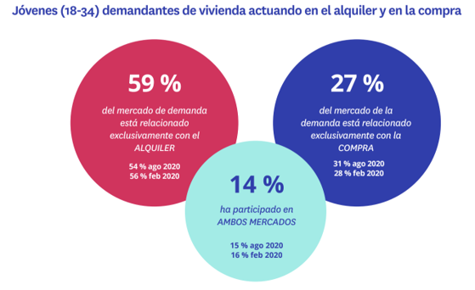
Alquiler preferencia por descarte

Entre las personas de 18 y 34 años que han alquilado o intentado alquilar como inquilinos una vivienda, la mitad de ellos han tomado esta decisión por descarte: el 52% asegura que su situación económica le impide comprar. Es un porcentaje muy similar al de años anteriores y demuestra que la pretensión residencial de una mayoría de jóvenes sigue pasando por la casa de propiedad.

Eso no significa que no haya quienes también actúen motivados por los valores que siempre se le atribuyen a este mercado: la libertad y flexibilidad que permite (31%) o su facilidad de acceso en momentos de movilidad laboral (30%). Hay, incluso, un 17% de ellos que han escogido libremente esta opción residencial y para los que la compra no entra en sus planes.

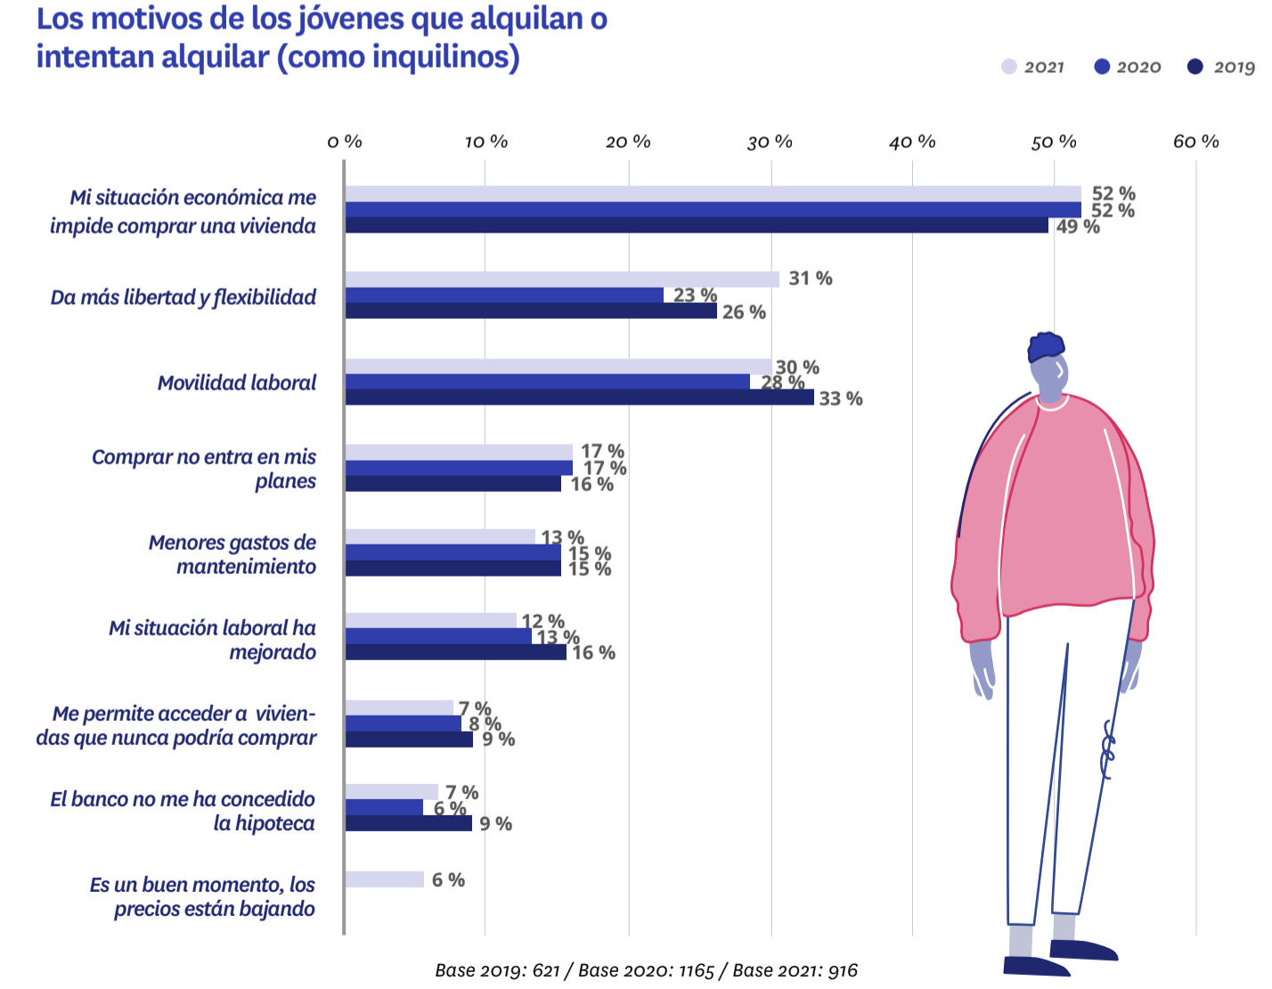

La mejoría de la situación laboral es el único motivo de estos jóvenes inquilinos (o aspirantes a serlo) que —como ya sucedía con los que habían comprado o intentado comprar— mantiene una clara tendencia: en los últimos dos años ha descendido en cuatro puntos porcentuales (del 16% en 2019 se ha pasado al 12% en 2021).
Los precios, la barrera de los que no encuentran

Para los que quieren comprar o alquilar vivienda y no consiguen hacerlo hay un impedimento claro: los precios. Hasta el 62 % de las personas de 18 a 34 años que han buscado casa, pero no la han encontrado asegura que el problema está en dar con algo acorde con su presupuesto.

Vinculado al precio, también hay un 22 % de personas que, a raíz de la COVID-19, espera una moderación de los precios y, con ella, una buena oportunidad en el mercado inmobiliario.

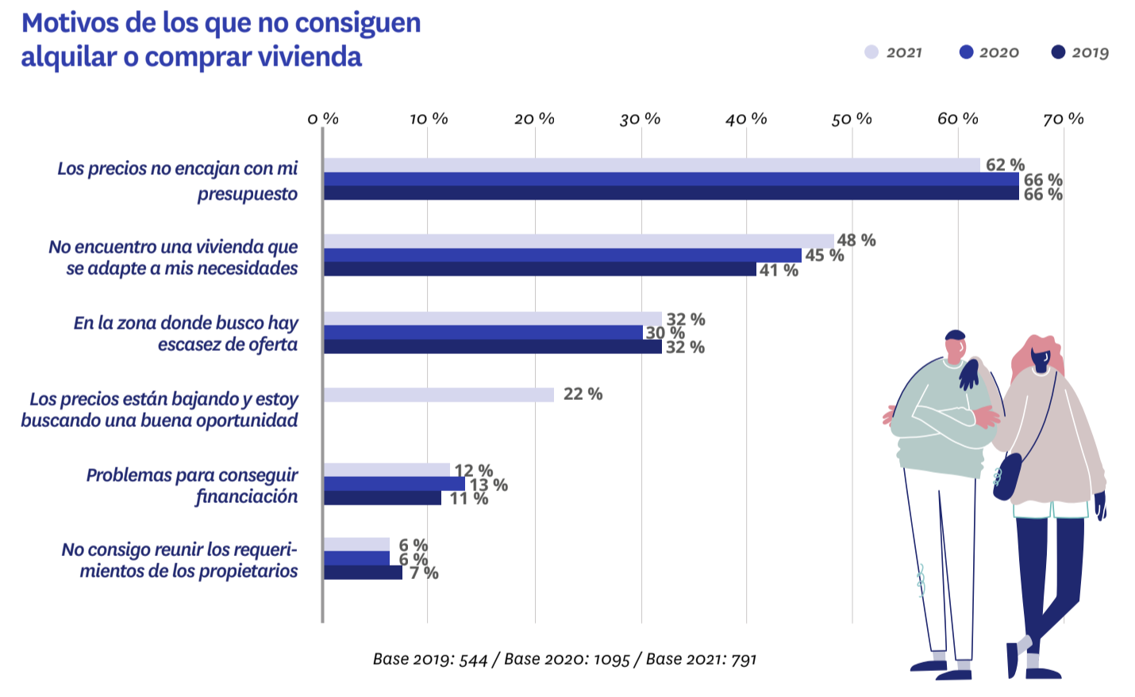

Otro cambio que ha traído la pandemia, como hemos visto antes, es un mayor protagonismo de la intención de mejorar su vivienda actual por parte de quienes están buscando. Su contrapartida es el también mayor peso que tiene la imposibilidad de encontrar un inmueble acorde con sus necesidades por parte de estos jóvenes demandantes que no han llegado a cerrar ninguna operación ni de compra ni de venta: del 41% de 2019 se ha pasado al 48 % en 2021.

La falta de oferta también es un freno para este grupo. Si bien es cierto que no es un aspecto que pese tanto como el precio o encontrar la vivienda adecuada, un 32 % de los jóvenes que no han conseguido completar la operación lo atribuye a la falta de oferta en su zona de interés.

Sobre el informe “Los jóvenes y el mercado de la vivienda en 2021”

El portal inmobiliario Fotocasa ha realizado el informe “Los jóvenes y el mercado de la vivienda en 2021”, en base a un exhaustivo análisis del equipo de Bussiness Analytics de Fotocasa en colaboración con el instituto de investigación The Cocktail Analysis.
El estudio pretende dar continuidad a los informes presentados en 2020, 2019, 2018 y 2017. Al igual que los anteriores estudios, se ha realizado sobre un panel independiente con una muestra de 5.000 personas representativas de la sociedad española y que tienen entre 18 y 75 años, a través de encuestas online que se efectuaron entre febrero y marzo de 2021. Error muestral: +-1,4%

Sobre Fotocasa
Portal inmobiliario que cuenta con inmuebles de segunda mano, promociones de obra nueva y viviendas de alquiler. Cada mes genera un tráfico de 34 millones de visitas (75% a través de dispositivos móviles). Mensualmente elabora el índice inmobiliario Fotocasa, un informe de referencia sobre la evolución del precio medio de la vivienda en España, tanto en venta como en alquiler.
Fotocasa pertenece a Adevinta, una empresa 100% especializada en Marketplace digitales y el único “pure player” del sector a nivel mundial. Con presencia en 12 países de Europa, América Latina y África del Norte, el conjunto de sus plataformas locales recibe un promedio de 1.500 millones de visitas cada mes.
Más información sobre Fotocasa.
En España, Adevinta, antes Schibsted Spain, es una de las principales empresas del sector tecnológico del país y un referente de transformación digital. En sus 40 años de trayectoria en el mercado español de clasificados, los negocios de Adevinta han evolucionado del papel al online hasta convertirse en el referente de Internet en sectores relevantes como inmobiliaria (Fotocasa y habitaclia), empleo (Infojobs.net), motor (coches.net y motos.net) y segunda mano (Milanuncios y vibbo). Sus más de 18 millones de usuarios al mes sitúan Adevinta entre las diez compañías con mayor audiencia de Internet en España (y la mayor empresa digital española). Adevinta cuenta en la actualidad con una plantilla de más de 1.000 empleados en España.

Toda nuestra información la puedes encontrar en nuestra Sala de Prensa.

Llorente y Cuenca Departamento Comunicación Fotocasa
Ramon Torné Anaïs López
rtorne@llorenteycuenca.com comunicacion@fotocasa.es
638 68 19 85 620 66 29 26

Fanny Merino
emerino@llorenteycuenca.com
663 35 69 75

Laura Lázaro
llazaro@llorenteycuenca.com
685 839 655

